НАЦІОНАЛЬНИЙ ТЕХНІЧНИЙ УНІВЕРСИТЕТ УКРАЇНИ

“КИЇВСЬКИЙ ПОЛІТЕХНІЧНИЙ ІНСТИТУТ ім. ІГОРЯ СІКОРСЬКОГО”

КАФЕДРА АВТОМАТИЗОВАНИХ СИСТЕМ ОБРОБКИ ІНФОРМАЦІЇ І УПРАВЛІННЯ

Комп’ютерний практикум № 4

з дисципліни

“Моделювання систем”

Виконала:

студентка групи ІС-71

Алпаєва Ю.С

Перевірила:

старший викладач

Новікова П.А.

1. Реалізувати універсальний алгоритм імітації моделі масового обслуговування з багатоканальним обслуговуванням, з вибором маршруту за пріоритетом або за заданою ймовірністю. **30 балів.**

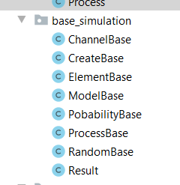

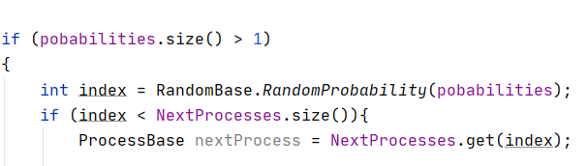

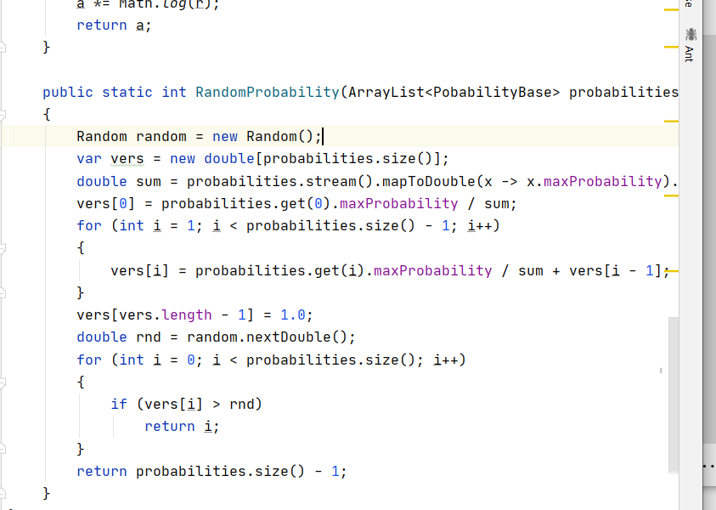

1. Виконати оцінку точності побудованого алгоритму з використанням тестового прикладу (див. презентацію лекції). **10 балів.**

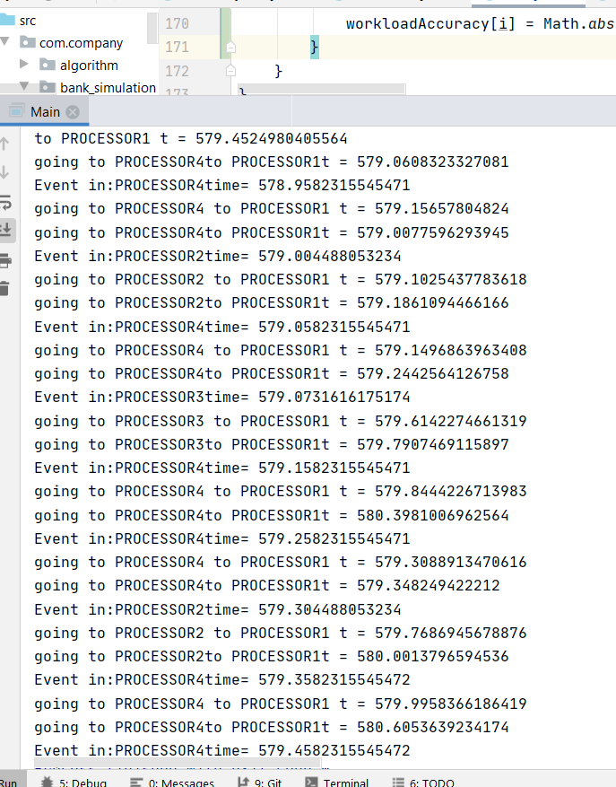

1. Для наступного тексту задачі скласти формалізовану модель масового обслуговування та реалізувати її з використанням побудованого універсального алгоритму (**25 балів**):

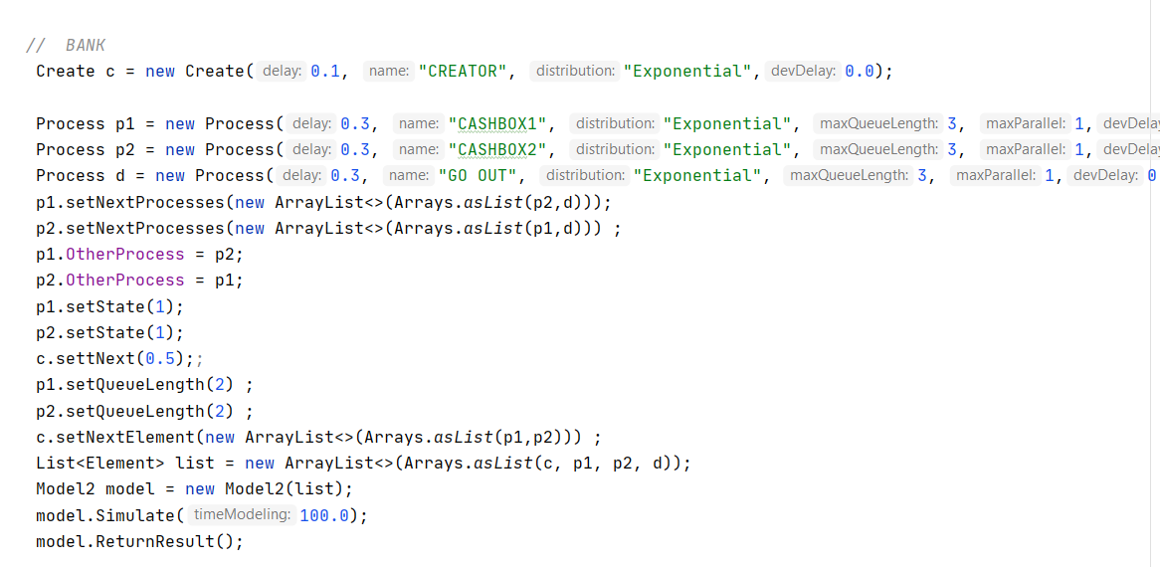

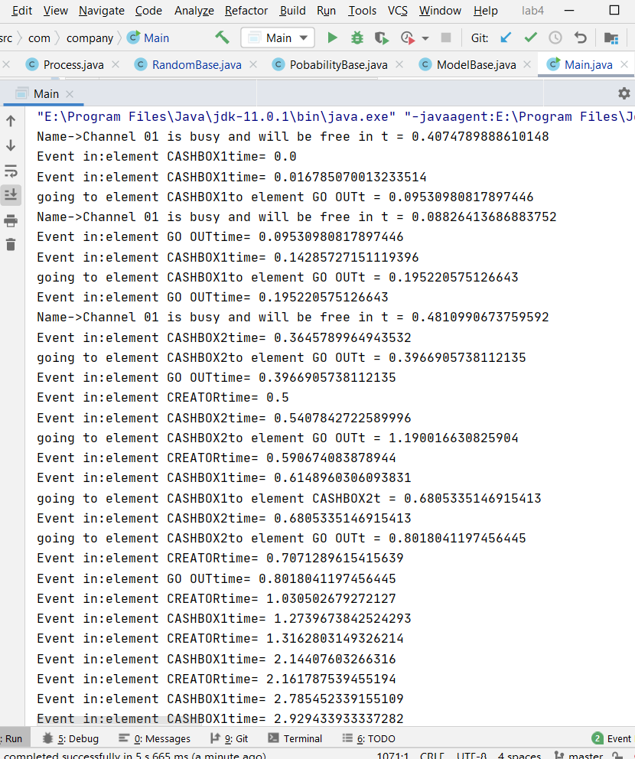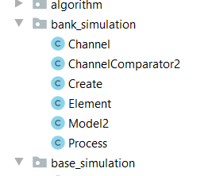

1. Для наступного тексту задачі скласти формалізовану модель масового обслуговування та реалізувати її з використанням побудованого універсального алгоритму (**35 балів**):

